Лекция 14-15
Сабақ тақырыбы - Ағаш-конструкциялық құрылыс материалы ретінде.
Ағаштың қасиеттері. Ағаштың артықшылықтары мен кемшіліктері. Ағаштың негізгі құндылықтарына мыналар жатады: 1) салмағы аз. Ағаштың орташа тығыздығы 550 кг / м3 және 14 есе жеңіл сатыда, 4,5 есе жеңіл бетоннан тұрады. 2) беріктігі. Олардың әр түрлі материалдарының конструкциясын қолдану тиімділігінің көрсеткіштерінің бірі материал тығыздығының оның есептік кедергісіне қатынасымен көрінетін материалдың меншікті беріктігінің көрсеткіші болып табылады. Желімделген ағаш үшін 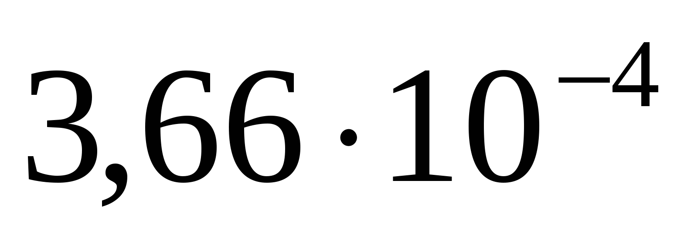 көміртекті болат үшін 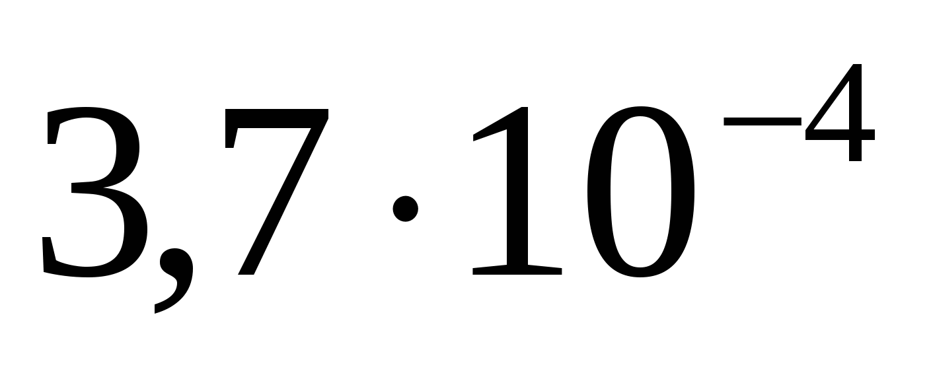, бетон үшін 22,5- 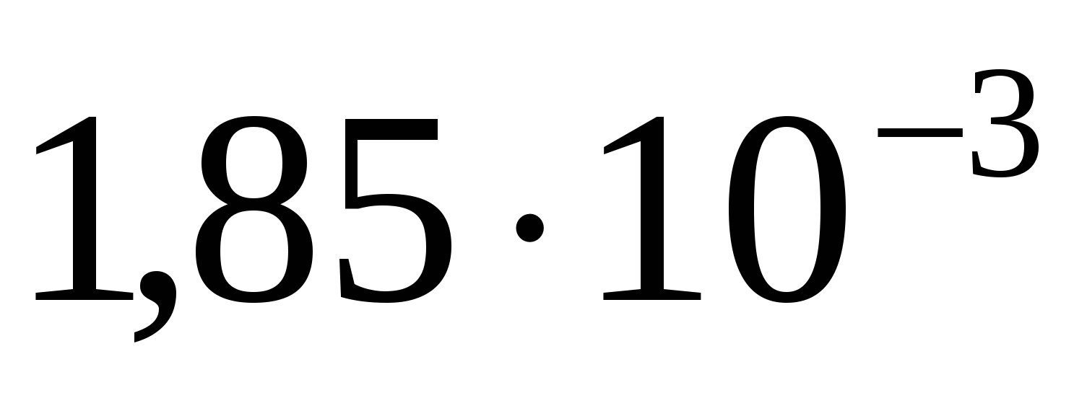. Бұл өз салмағы шешуші мәнге ие үлкен рольдік ғимараттарда болат ағаш желімделген құрылымдармен қатар қолданудың орындылығын растайды. 3) Деформативтілік және тұтқырлық. Барлық дәстүрлі құрылыс материалдарынан тек сүрек іргетастар негіздерінің біркелкі шөгуіне аз дәрежеде жауап береді. Ағаш бұзудың тұтқыр сипаты элементтерде күш-жігерді қайта бөлуге мүмкіндік береді, бұл конструкциялардың жылдам істен шығуына әкеп соқпайды. 4) температуралық кеңейту. Ағаштың сызықтық кеңею коэффициенті талшық бойымен және олардың бұрышымен ерекшеленеді. Талшықты бойлай осы коэффициенттің мәні талшықтар көлденең қарағанда 7-10 есе аз және болатқа қарағанда 2-3 есе аз. Бұл факт температураның әсерін ескермеуге мүмкіндік береді және ғимараттың температуралық блоктарға мүше болуын талап етпейді. 5) жылу өткізгіштігі. Ағаштың құрылымымен негізделген аз жылу өткізгіштігі қоршау конструкцияларының қабырғаларында кеңінен қолданудың негізі болып табылады. 6) Ағаштың химиялық беріктігі. Сүректі қосымша қорғаусыз немесе химиялық агрессивті орта жағдайында бояумен, беттік сіңдірумен қорғала отырып пайдалануға болады. Ағаш конструкциялары химиялық агрессивті сусымалы материалдарға арналған қоймаларды салу кезінде қолданылады, мысалы, калий және натрий тұздары, бетон мен болатты бұзатын минералдық тыңайтқыштар. Органикалық қышқылдардың көпшілігі қарапайым температурада сүректі бұзбайды. 7) сүректің өздігінен жаңартылуы. Басқа конструкциялық материалдармен салыстырғанда сүректің негізгі артықшылығы оның қорларын үнемі жаңарту болып табылады. Басқа Конструкциялық материалдарды (болатты, бетонды, пластмассаны және т.б.) өндіру кезінде қоры үнемі тозатын бастапқы шикізаттың көп мөлшері жұмсалады. Бұдан басқа, көптеген Конструкциялық материалдарды өндіру кезінде энергияның үлкен шығындары талап етіледі, оның тапшылығы көптеген елдерде сезіледі. 8) Простата өңдеу. Ағаш қарапайым қолмен немесе электр құралымен оңай өңделеді. Ағаштың деформативтілігі конструкцияларға әртүрлі түзу сызықты және қисық сызықты формалар беруге мүмкіндік береді. Ағаштың кемшіліктері.
Біркелкі емес, анизотропность ағаш және ақаулар. Ағаштың әртүрлілігі сыртқы ортаның жағдайларына байланысты ағаштың өсу процесінде пайда болатын жылдық қабаттардың құрылысы мен қасиеттерінің айырмашылығында көрінеді. Сүректің әртүрлілігі беріктілік көрсеткіштерінің өзгергіштігіне әсер етеді,бұл сүректің дұрыс есептік сипаттамаларын алуды қиындатады. Ағаш - тангенциалды және радиалды бағыттағы талшықтардың бойымен және көлденең негізгі құрылымдық бағыттары бойынша үш анизотропия осьтері бар дене. Соңғы екі бағыт бойынша беріктік сипаттамалар арасындағы аз айырмашылыққа байланысты практикада талшықтарға бұрышпен сызықсыз интерполяциясы бар талшықтардың бойымен және көлденең екі бағыт бойынша сипаттамалар пайдаланылады. Негізгі ақауларға бұтақтар, жарықтар және Қиғаш жатады. Бұтақтың болуы ағаш талшықтарының бағытын өзгертеді немесе оларды үзеді, бұл беріктікке айтарлықтай әсер етеді, әсіресе созылу кезінде, өйткені барлық талшықтардың қимасы бойынша біркелкі емес жүктелуі жүреді. Сондай-ақ сүректің беріктігін діңнің осіне (қиғаш) қатысты талшықтардың көлбеуін төмендетеді, бұл ірі және ұсақ (таза) үлгілерде (ақаусыз) тәжірибелерді көрнекі түрде көрсетеді. 2) сүректің физикалық-механикалық қасиеттерінің ылғалдылыққа тәуелділігі. Ағаш өзінің гигроскопиялығына байланысты ылғалды сіңіру қабілеті бар. Ағаштағы ылғалдың мөлшеріне оның физикалық-механикалық қасиеттері да байланысты. Құрылыс үшін сүрек бөлінеді: ылғалдылығы 25% жоғары шикі; ылғалдылығы 12-25% жартылай құрғақ; ылғалдылығы 6-12% ауа-құрғақ. 3) ағаштың жуылуы. Жүктеменің қысқа мерзімді әсері кезінде сүрек іс жүзінде қатты жұмыс істейді, бірақ өзгермейтін жүктеменің ұзақ әсері кезінде деформация ұлғаяды. Тіпті кернеу деңгейі аз болғанда да, қисық жылдармен жалғасуы мүмкін. Кернеу деңгейінің ұлғаюымен жүгірткілік айқын көрінеді және конструкцияның бұзылуына әкелуі мүмкін. 4) ағаштың био жануы. Тығыз байланысты ылғалдылықпен ағаш. Ылғалдылығы 18% астам, сондай-ақ оттегі және оң температура болған кезде ағаш бұзғыш саңырауқұлақтардың тіршілік әрекеті үшін жағдай туындайды. Сондай-ақ, сүрек жәндіктердің тіршілігі бұзылып, олар екі топқа бөлінеді: орманда, қоймаларда және кеспеағаштарда қабықталмаған сүректі бүлдіретін жәндіктер және қабынған сүректі өңдеу процесінде және конструкцияларда пайдалану кезінде бұзатын жәндіктер. 5) оттың таралуы ағаш көміртегінің оттегімен қосылуы нәтижесінде болады. Шамамен 2500С кезінде ағаш талшық ыдырай бастайды, бұл ретте пайда болатын заттар жанады және ағаштың мүк бөліктері жылуымен ыдырайды. Ағаштың сыртқы жағынан тез жанады және оның аз жылу өткізгіштігіне және оттегінің түсуіне кедергі келтіретін көміртекті қабаттың қалыңдығының пайда болуына байланысты одан әрі процесс қатты баяулайды. Сондықтан ағаш конструкциялары үлкен отқа төзімді металл конструкциялармен салыстырғанда. Сүректің барлық аталған артықшылықтары мен кемшіліктері бірінші кезекте сүректің анатомиялық құрылысымен байланысты.
Ағаштың құрылысы және физикалық қасиеттері. Қылқан жапырақты ағаштардың (қарағай, шырша) діңінің көлденең қимасында бірнеше сипатты қабаттарды қарастыруға болады (сурет.8.1).
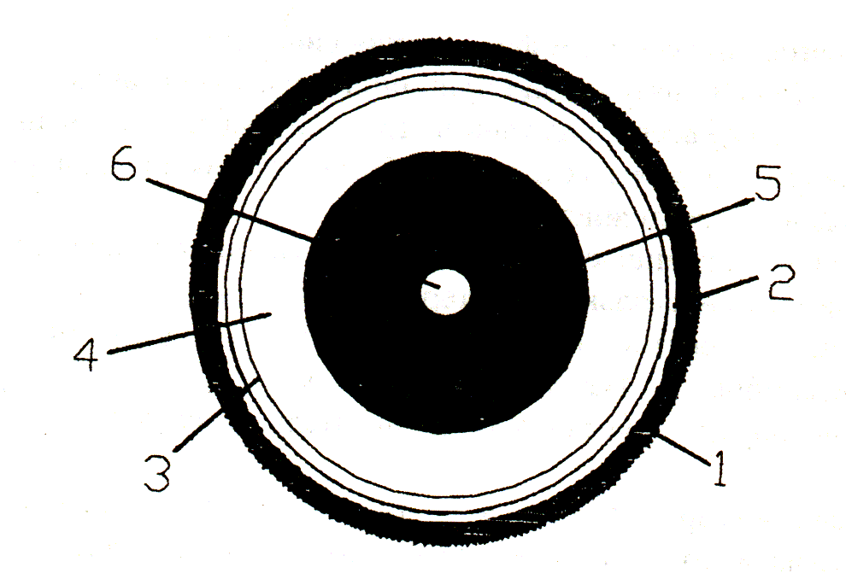
Сур. 8.1. Көлденең қимадағы сүректің құрылымы:

1-қабық; 2-луб; 3-камбия; 4-батпақ; 5-ядро; 6-өзек.
Сыртқы қабаты қабықтан-1 және лубадан-2 тұрады. Лубтың астында камбия -3 жұқа қабаты бар. Өсіп келе жатқан ағашта лубаны тағайындау-жапырақтарда түзілетін қоректік органикалық заттарды оқпан бойынша төмен жүргізу. Көлденең қимада негізгі бөлігін батпақтар-4 және ядро-5 алады. Батпақтар жас жасушалардан, ядро – толығымен жойылған жасушалардан тұрады. Ерте жастағы ағаштардың барлық тұқымдарының ағаштары тек батпақтан тұрады және уақыт өте келе ғана тірі жасушаларды жояды. Бұл ретте ағаштың бір тұқымында орталық бөлігі қара түсті алады, яғни ядро пайда болады. Басқаларында-өлу оның қараңғылығымен бірге болмайды. Жыл сайын жыл сайын болатын сүректің көктемгі және жазғы бөліктерін кейінге қалдыру жылдық сақина қабаттарының пайда болуына себеп болып табылады. Жарамды қабат ақшыл ағаш қабатынан (ерте ағаш) тұрады, олардың өзегіне қарай-6 және одан да қараңғы, тығыз, жазғы сүрек, қабыққа қараған-1 (кеш ағаш). Радиус бойынша есептелген жылдық қабаттар саны бойынша ағаштың жасын білу оңай.
Ағаштың физикалық қасиеттері. 1. Тығыздығы. Ылғал сүрек массасының едәуір бөлігін құрайтындықтан, тығыздықтың шамасы белгілі бір ылғалдылықта белгіленеді. Сондықтан, тұрақты жүктемелерді анықтау үшін нормаларда көрсетілген орташаланған көрсеткіштер қолданылады. 2. Ағаштың жылу өткізгіштігі талшықтардың тығыздығына, ылғалдылығына және бағытына байланысты. Тығыздығы мен ылғалдылығы тең болған кезде талшықтардың көлденең жылу өткізгіштігі талшықтардың бойымен қарағанда 2,5-3 есе аз. Стандартты ылғалдылық 12% 30% тең ылғалдылыққа қарағанда 2 есе төмен болған кезде талшықтар көлденең жылу өткізгіштік коэффициенті. Бұл көрсеткіштер ағаш талшықтарының құбырлы құрылысымен түсіндіріледі. 3. Температуралық кеңейту. Талшық көлденең сызықтық кеңею коэффициенті ағаш тығыздығына пропорционал және талшық бойындағы кеңею коэффициенттері 7-10 есе көп. Бұл қызған кезде ағаш ылғалды жоғалтады және оның көлемін өзгертеді.
Ағаштың механикалық қасиеттері. Анизотропия (әр түрлі құрылымдық бағыттардағы материал қасиеттерінің біртектес еместігін білдіреді) ағаштың анатомиялық құрылымы ерекшеліктерінің салдары болып табылады, онда оның механикалық және серпімділік қасиеттері талшық бойымен және көлденең бағыттар үшін күрт ерекшеленеді. Ағаштың құрылысынан басқа, механикалық қасиеттерге сүректің біртектілігі әсер етеді, ол жылдық сақиналардың кеш және ерте ағашының болуымен байланысты. Жылдық сақиналардың кейінгі сүрегінің беріктігі ерте ағаштың беріктігінен 3-4 есе жоғары. Ағаштың жылуфизикалық қасиеттері, жылу өткізгіштігі, сызықтық жылу кеңеюі, электр өткізгіштігі құрылымдық Симметрияның үш бағыты бойынша да әртүрлі екенін атап өту қажет, яғни анизотропн сүрегі де осы қасиеттерге қатысты.
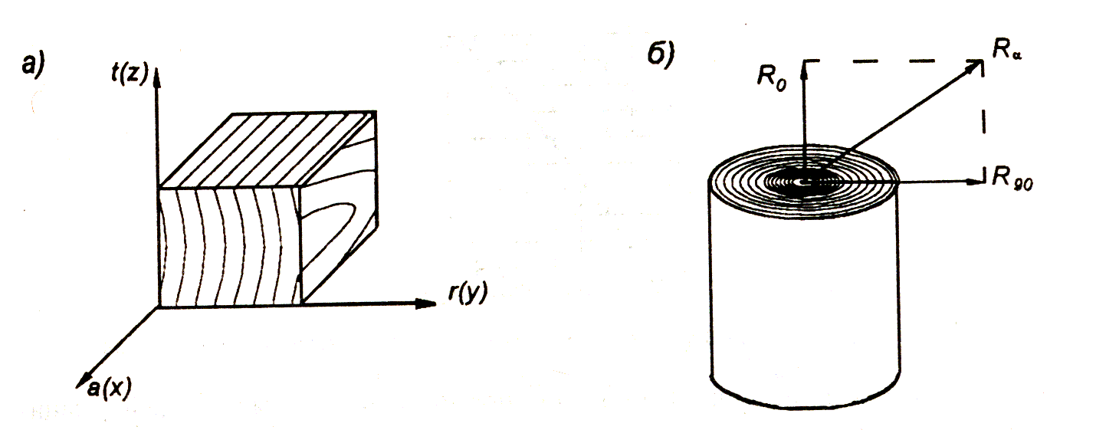
Сур. 8.2. Қарапайым ағаш көлемінің симметриясы жазықтығының осі:

а)- ортотропты анизотропия симметриясының жазықтығы; Б) - изотропты дененің цилиндрлік анизотропиясының сызбасы.
Есептік модель құрылымдық Симметрияның үш өзара перпендикуляр жазықтығының болуын көздейді. Мұндай материалдар ортотропты деп аталады. Қарапайым ағаш көлеміне қатысты ортотропность туралы болжам-оңайлатылған схема (сурет.8.2, а). Ағаштың механикалық қасиеттері әр түрлі бағыттарда әр түрлі және қолданыстағы күштің бағыты мен талшықтардың бағыты арасындағы бұрышқа байланысты (сурет.8.2, б). Күш пен талшық бағыты сәйкес келген кезде ағаш беріктігі барынша мәнге жетеді. Сондықтан формулаларды шығару кезінде талшықтарға бұрышпен есептік кедергілерді анықтау үшін ағаш ортотропты материал ретінде қарастырылды.
Ағаш конструкциясы элементтерінің кернеулі күйінің негізгі түрлері. Созылу. Талшық бойымен созылу үшін таза ағаштың кедергісі өте үлкен; қарағай үшін орташа R=100 МПа (күріш.8.3). Диаграммадан, қысқа мерзімді жүктеу кезінде деформация бұзылу сәтіне дейін дерлік кернеуге пропорционалды өсуде, яғни Гука Заңы бұзылудың соңына дейін сақталады. Дегенмен, пропорционал шегі ретінде уақытша кедергіден 0,5-ке тең жүктеме қабылданады. Қирау 0,7% - ға тең өте аз салыстырмалы деформация кезінде туындайды. Бұл факт талшық бойымен созылу кезінде ағаш нәзік материалдар сияқты жұмыс істейтінін көрсетеді, яғни неғұрлым шиеленісті талшық қалған талшықтарға созылатын күштің үлесін бере отырып, бірден дерлік бұзылады. Ағаштың созылу беріктігі ағаштың біркелкі болмауы есебінен айтарлықтай төмендейді. Бұтақтар, тесіктер аймағында кернеу шоғырланады, олардың шамасы өлшемге байланысты болады (сурет.8.4). Талшықтардың (қиғаш) көлбеуі болған кезде созылатын күш екі құрауышқа салынады: еңіс орналасқан талшықтардың бойымен
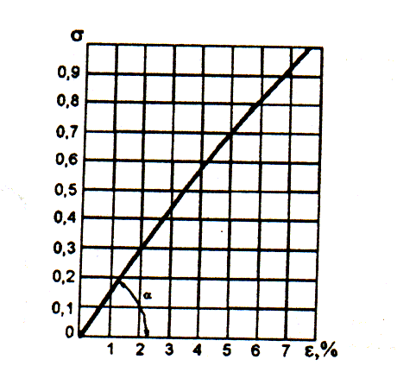
Сур. 8.3. Талшық бойымен созылу кезінде сүректің деформациялану диаграммасы

және оларға перпендикуляр, бұл талшықтардың көлденең созылуын тудырады. Талшықтардың көлбеуі көп болған сайын, талшықтар көлденең созылатын күштің құраушысы соғұрлым көп және элементтің беріктігі аз, өйткені созылу кезінде ағаш талшықтарға көлденең беріктігі талшықтар бойымен қарағанда 25-30 есе аз. Осыған байланысты құрылымдарды жобалау кезінде талшықтар көлденең әрекет ететін күш қолданудан аулақ болу қажет.
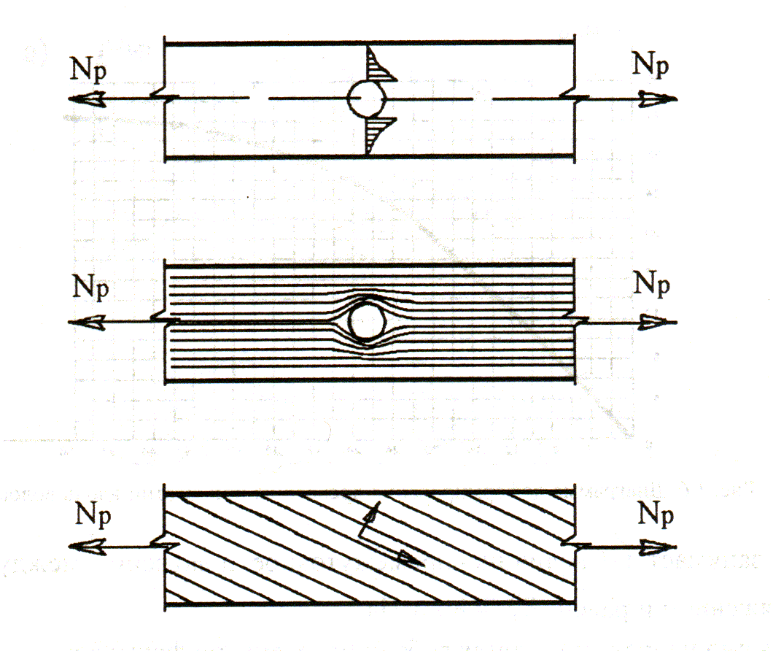
Сур. 8.4. Талшық бойымен созылу кезіндегі ақаулардың әсер ету сипаты
Сығылу. Талшық бойымен сығылу кедергісі ағаштың ең тұрақты механикалық сипаттамаларының бірі болып табылады, салыстырмалы түрде аз тәуелді әр түрлі факторларға, атап айтқанда, ағаш ақауларына. Орташа қысқан кездегі беріктік шегі бойымен талшықтар тең R=44 МПа. Талшық бойымен сығылған кезде үлгілердің бұзылу сипаты ағаштың сапасы мен жай-күйіне байланысты. Кестеден көрінеді (сурет. 8.5), талшық бойымен қысу кезінде деформациялар мен кернеулер арасындағы тепе-теңдік байқалмайды. Сонымен қатар, 0,5-ке дейінгі графикте сызықтық тәуелділік байқалады және қарым-қатынас тұрақты түрде қабылданады. Екінші учаскеде пластикалық деформациялардың өсуі жүктемеге төтеп беретін қатты сүректің қабаттары орнықтылығын жоғалтады бастағандығымен түсіндіріледі. Бірақ олар біраз уақыт ерте ағаштың көршілес аз берік қабаттарын бекітеді. Ең жоғары жүктеме кезінде ерте ағаш өзінің бекіту мүмкіндігін жояды және қатпарлау пайда болады, яғни, кеш ағаштың орнықтылығын жоғалту. Арқасында пластикалық деформация ағаш жұмыс қысу кезінде созылу қарағанда сенімді болып табылады.
Қысылу. Қысуға қарағанда, қысу-бұл жүктемені қабылдайтын беттің кернеулі күйі. Сүректі майыстыру талшық бойымен, талшықтарға көлденең және бұрышпен жүреді. Шағын үлгілердің талшықтарын бойлай қысуға стандартты сынақтар кезінде, әдетте, бүйірлерді қысу нәтижесінде кедергінің төмендеуі байқалмайды. Жобалау нормалары практикалық мақсаттар үшін бермейді арасындағы айырмашылықтар беріктігі сығылу бойында талшықтар мен смятие бойында талшықтар. Осылайша, талшықтар бойымен майысудың беріктілік шегі 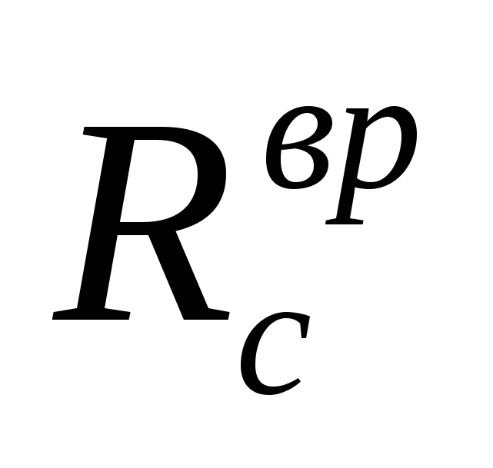 = 44 МПа сияқты қабылданады.
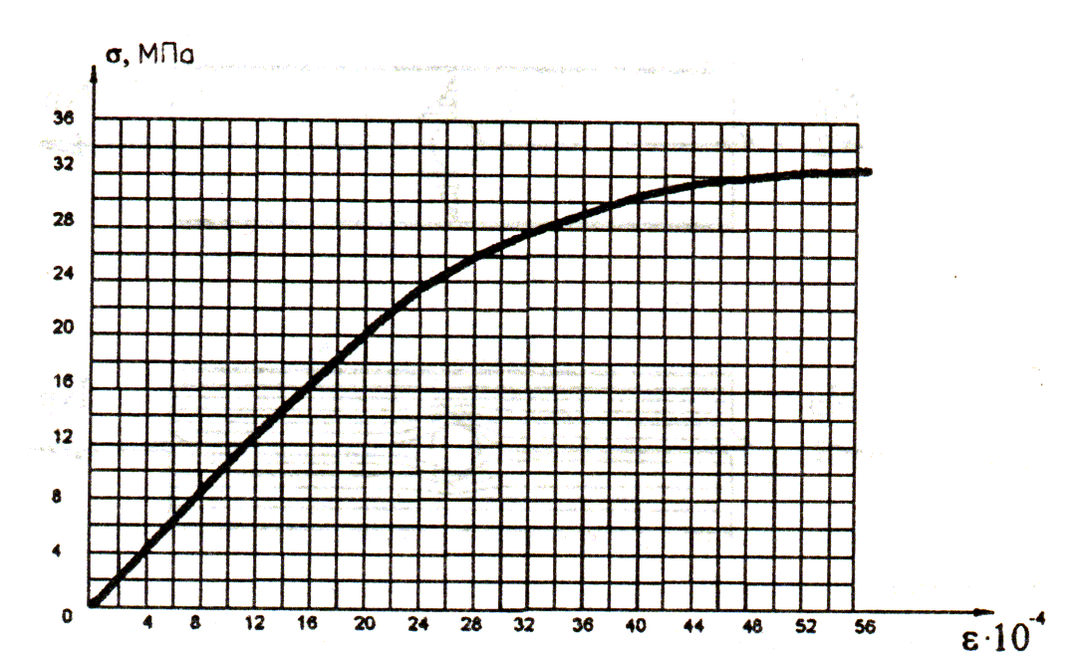
Сур. 8.5. Талшық бойымен сығу кезінде сүректі деформациялау диаграммасы
Талшық бойымен қысуға қарағанда, талшықтың қысылуы мен тегістелуі айтарлықтай әлсіз. Талшықтардың көлденең қисаю беріктігінің шегі 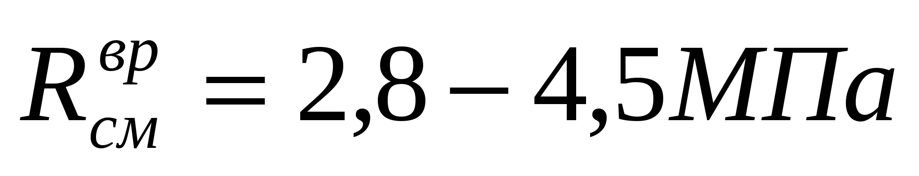диапазонда болады . Қылқан жапырақты тұқымдардың талшықтарына көлденең қисаю үшін екі типтік диаграмма (сур. 8.6).
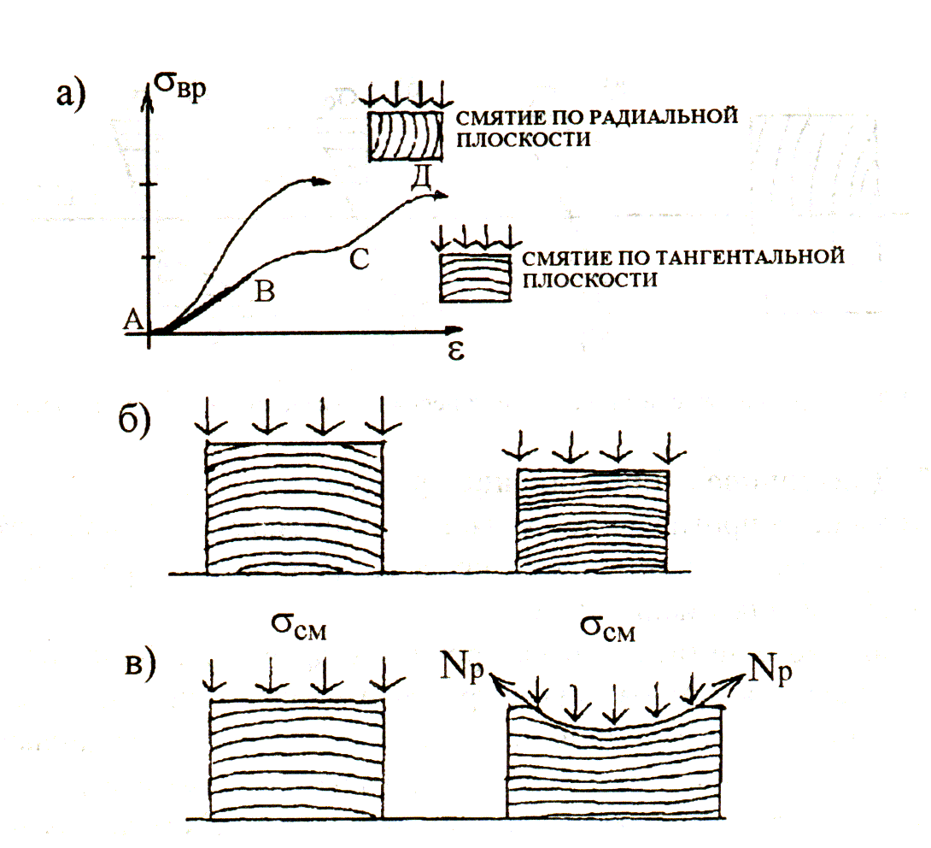
Сур. 8.6. Ағаштың деформация диаграммасы - радиалды және тангентальды жазықтықтар бойынша майысуға
Радиалды бағыттағы талшықтардың көлденең қисаю диаграммасы үш кезеңмен сипатталады. Бірінші кезеңде (АВ) ерте ағаштың жылдық қабаттарын қысу жүреді, және диаграмма учаскесі дерлік тік сызықты. Екінші кезең (ЖС) ерте ағаш жасушаларының қабығын алып тастаумен сипатталады. Бұл кезең ағаш көп күш талап етпейді, және диаграммада абсцисс осіне сәл көлбеу учаске байқалады. Үшінші кезең (ДК) кейінгі ағаш клеткаларының қысылуы, яғни ағаш затының тығыздалуы есебінен өтеді. Сондықтан ағаш қайтадан күш әсер қарсылық қабілеті алады, және, әдетте, ағаш бұзылмайды. Талшықты тангенттік бағытта көлденең қысу кезінде бір кезеңді диаграмма тән. Күш бір мезгілде жылдық қабаттардың ерте және кеш аймақтарында қабылданады. Жүктеу көбінесе ағаштың бұзылуымен аяқталады. Ағаштың жергілікті жалтырауға кедергісі бүкіл беті бойынша жалтырауға қарағанда жоғары.

Иілу. Иілу кезіндегі беріктігі ағаштың маңызды сипаттамаларының бірі. Үлгілерде сынау кезінде қирау қысылған аймақта көрінбейтін дерлік қатпарлардан басталады, ал соңғы қирау созылған аймақта шеткі талшықтардың жарылуы немесе қатпарлануы түрінде болады. Шама бойынша беріктік шегі сығылу мен созылу арасында аралық орын алады және майысу кезінде әдетте кернеуге тең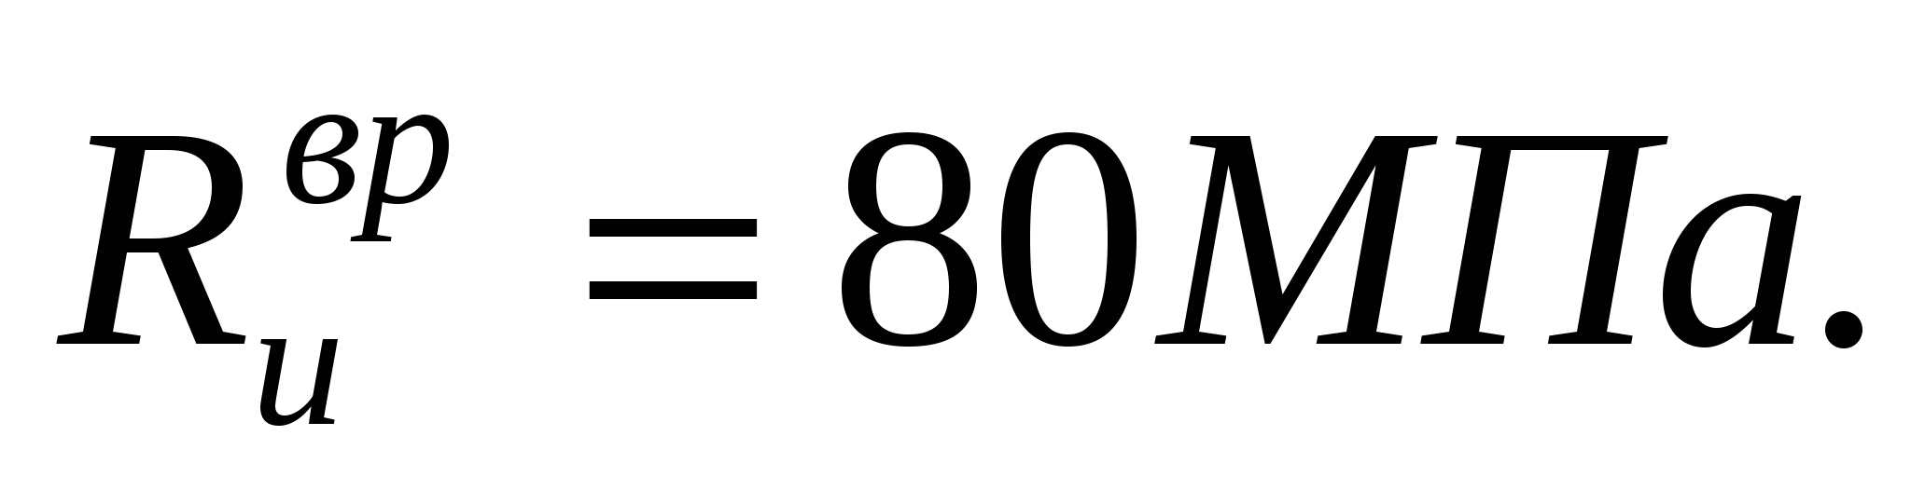 мынадай формула бойынша анықталады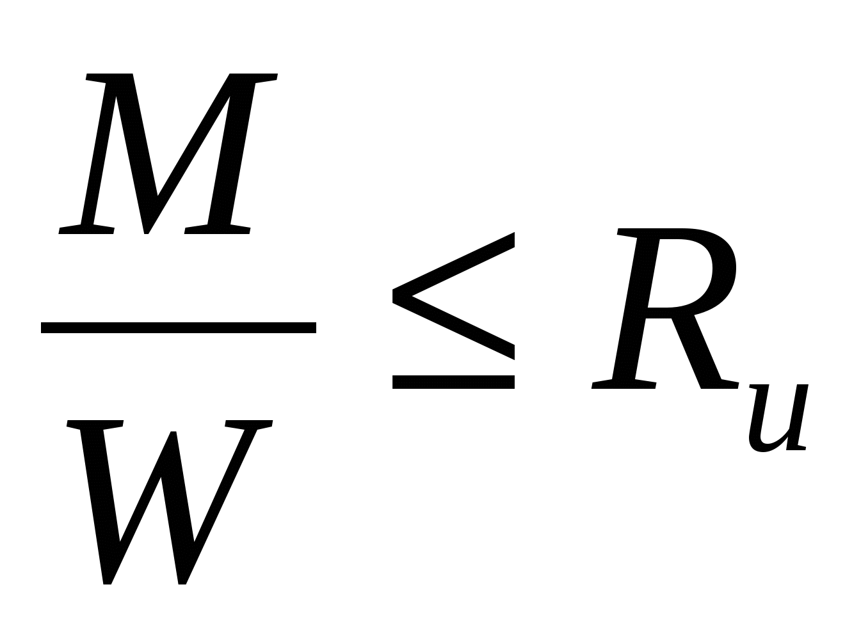:, бірақ бұл формула пластикалық деформациялар пайда болғанға дейін жұмыстың серпімді сатысы үшін әділ. Бұл жағдайда өзгерту Заңы түзу сызықты болады және ағаш жұмысының шартты серпімді кезеңі деп аталады Кернеу эпюрі жүктемесінің ұлғаюымен, шеткі талшықтар төзімділікті жоғалтуы есебінен сызықсыз болады, және қысу күші бейтарап оське жақын орналасқан талшықтарды көбірек қабылдайды Керілген зонадағы керісінше: шеткі талшықтарға артады кернеуі, ол негізделген равенством иық ішкі күш, сопротивляющихся изгибающему сәтте.

Ағаштың ұзақ кедергісі. Ұзақ қарсылық қысқа мерзімді сынақтар арқылы анықталатын беріктілік шегіне қарағанда сүректің нақты беріктігінің көрсеткіші болып табылады. Ағаштың беріктігіне жүктеменің жылдамдығы мен оның әрекет ету ұзақтығы үлкен әсер етеді. Бұл ретте үш есе соққы кезінде бірдей ағаш элементке қирату жүктемесінің шамасының айырмасы, ал қысқа мерзімді біркелкі жүктеменің екі есе ұзақ әрекет ететін жүктемеге қарағанда жоғары. "Қысқа мерзімді беріктік – қирауға дейінгі уақыт" координаттарында кестедегі стандартты үлгілердің сынақ нәтижелерін (сүректің ұзақ беріктігін анықтау үшін) бейнелей отырып, асимптотикалық қисықты аламыз (сурет.8.7, а). Қисықтың асимптотикалық сипаты жүктеме Қосымшаларының ұзындығын арттырумен беріктігі төмендесе де, шексіз емес. Қисық ағаштың ұзақ кедергісінің қисығы деп аталады, ал 0,6 Р немесе 0,5 Р ординаты жүктеменің шекті мәнін сипаттайды. Осы жүктеменің шамасын көлденең қима ауданына бөле отырып, сүректің ұзақ беріктігінің шегіне тең аламыз. Осы сынауларда үлгілердің деформациясын өлшеу кезінде сүректің басқа тән ерекшелігі - өзгермейтін жүктеменің әсерінен сырғыманың қасиеттері белгіленді.
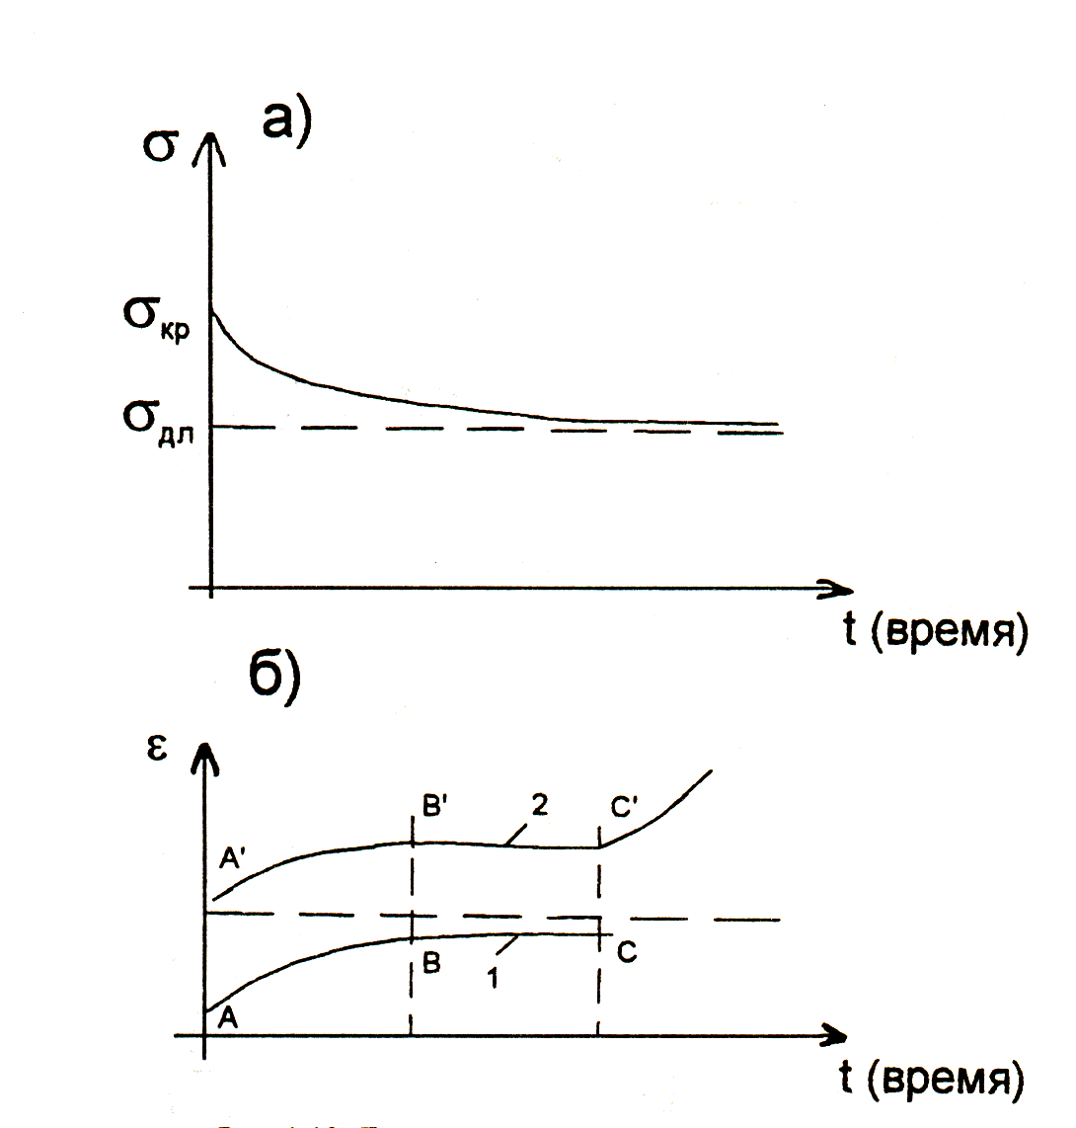
Сур. 8.7.Ағаштың ұзақ кедергісі:

а) – ұзақ кедергінің шегі; б) - уақыт сүрегінің деформациясы.
Егер деформация кернеулерінің деңгейінде 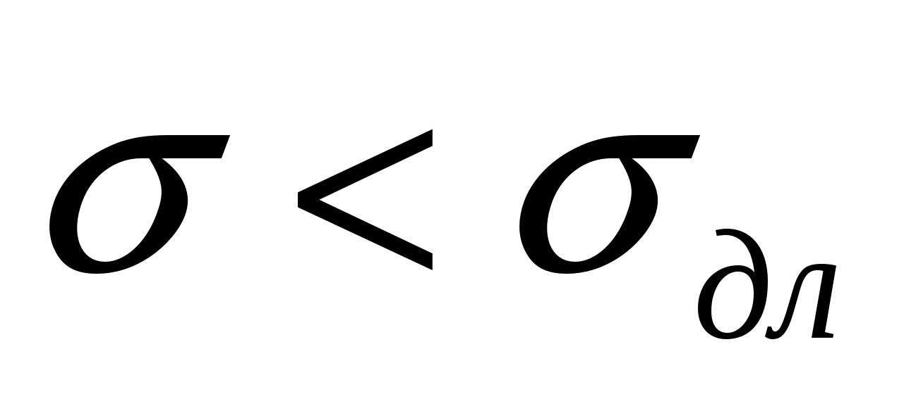 деформация уақыт өте келе үдетіледі, ал деформация кернеулерінде 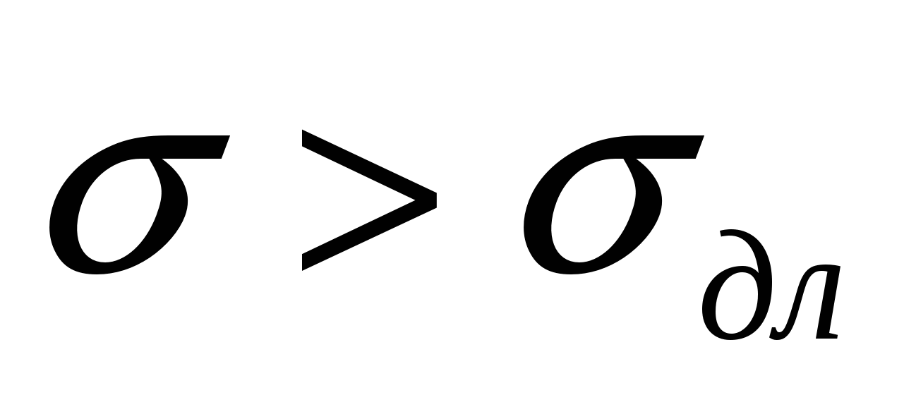 деформация бұзылғанға дейін ұзамай өседі (сурет.8.7, б). Ағаштың құрылымы бойынша табиғи полимер екендігі туралы тезис растайды. Ағаштың осы қасиетімен, егер олардың қимасы беріктілік жағдайына қарай таңдалса, ұзақ пайдаланудағы белдемдердің майысуының ұлғаюы түсіндіріледі.

Негізгі әдебиеттер: 3[13-30, 45-63].

Қосымша әдебиеттер: 8[8-22].

Бақылау сұрақтары:
1. Құрылыс материал ретінде ағаш артықшылығы неде?

2. Ағаштың кемшіліктері және олардың әсері ағаш қасиеттері?

3. Ағаш құрылымы қандай? Қандай ақаулар, анизотропия ағаш және олар оның беріктігіне қалай әсер етеді?

4. Ағаштың физикалық-механикалық қасиеттері?

5. Ағаштың созылу және созылу кезіндегі табиғи ақаулардың әсері қалай анықталады?

6. Қалай анықталады есептік қарсылық ағаш сығу және табиғи ағаш ақауларының әсері сығу кезінде?

7. Иілу элементтері қалай жұмыс істейді және олардың қималары қалай таңдалады?

8. Ұсақталған элементтер қалай жұмыс істейді? Майысқан бұрышы дегеніміз не және ол олардың беріктігі мен деформативтілігіне қалай әсер етеді?

9. Ағаш элементтері қалай жұмыс істейді, және қалай анықталады есептік қарсылық ағаш скалыванию?

10. Ағаштың ұзақ кедергісін не сипаттайды және оның практикалық маңызы қандай?

